学习主题：神秘的魔法世界

- 学习目标
同学们，今天我们学习的主题是《神秘的魔法世界》，这节课我们将欣赏《海德薇格主题》，知道该作品是电影《哈利∙波特与魔法石》主题曲，欣赏电影片段、演唱音乐主题并记忆乐曲第一主题旋律，熟悉第二主题旋律，并能够区分第一主题与第二主题；欣赏交响乐版《海德薇格》视频。

- 学习活动
活动1：介绍《海德薇格主题》相关知识。
活动2：欣赏电影片段一。
活动3：介绍第一主题主要演奏乐器。
活动4：聆听《海德薇格》第一主题。
活动5：随钢琴演唱并记忆作品第一主题。
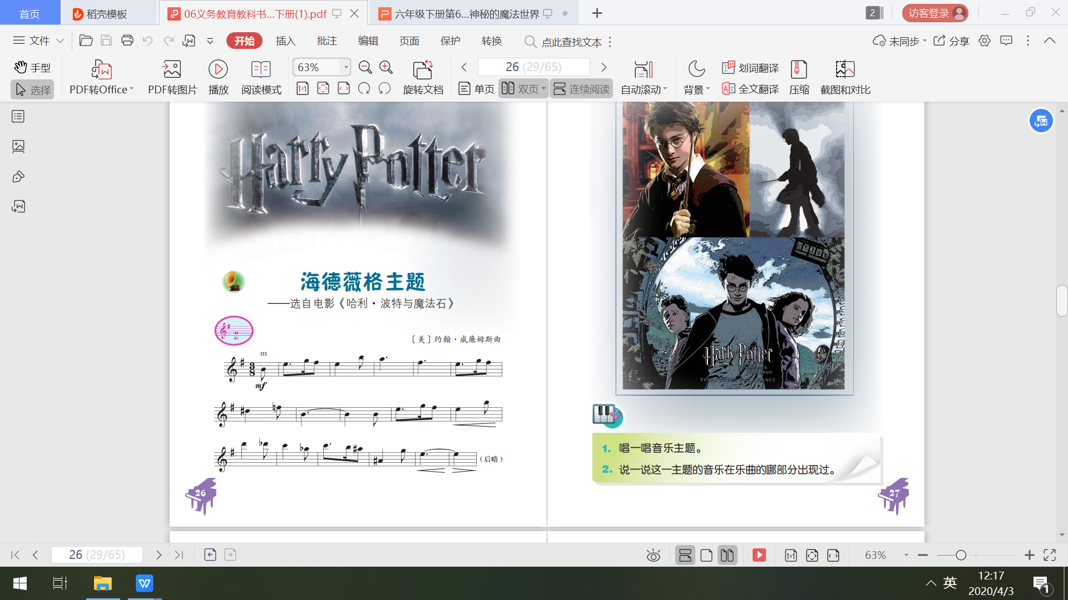

活动6：欣赏电影片段二。
活动7：介绍主题二主要乐器并聆听。
活动8：小挑战，聆听并说出音响演奏的是第几主题。
活动9：完整欣赏交响乐视频片段《海德薇格主题》并回到第一主题在乐曲的哪部分出现过。
- 学习资源
- 海德薇格主题谱例

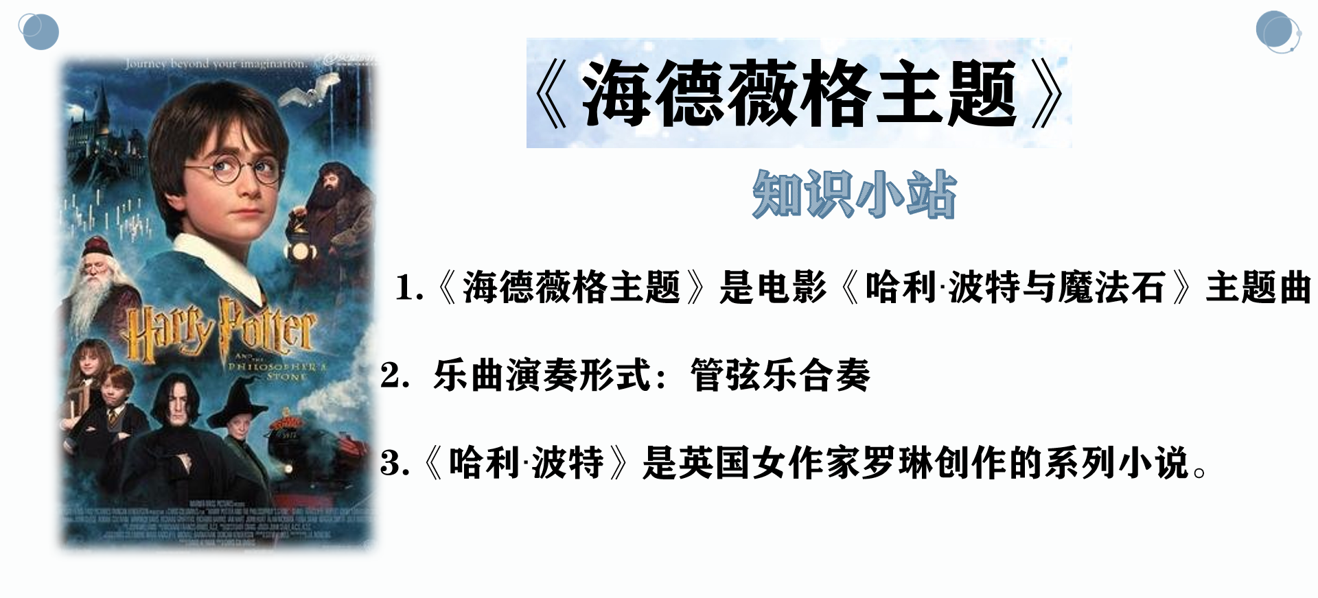
2.音乐作品相关知识

